Dokumentasi UTS

Mata Kuliah : PBO - TI - S1

NIM : A11.2021.13254

Nama : Yohanes Dimas Pratama

**Program Grosir Sembako**

Hasil Program:

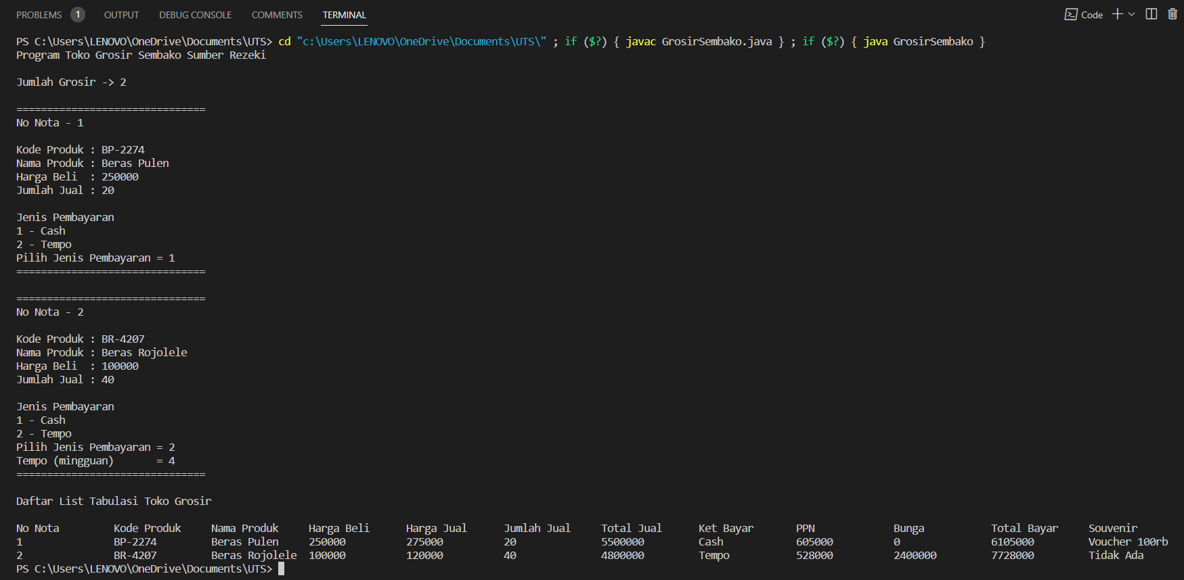

Code Program:

*GrosirSembako.java

import java.util.Scanner;

class Produk {

    String kdProduk, nmProduk;

    int hrgBeli, hrgJual;

    public void inputProduk() {

        Scanner input = new Scanner(System.in);

        System.out.print("Kode Produk : ");

        kdProduk = input.nextLine();

        System.out.print("Nama Produk : ");

        nmProduk = input.nextLine();

        System.out.print("Harga Beli  : ");

        hrgBeli = input.nextInt();

    }

}

class Grosir extends Produk {

    int noNota, jmlJual, totJual, jnsByr, ppn, bunga, totByr;

    String ketByr, souvenir;

    Scanner input = new Scanner(System.in);

    public Grosir(String Cabang) {

    }

    public void setNota() {

        System.out.print("No Nota - ");

        noNota = input.nextInt();

    }

    public void inputJumlah() {

        System.out.print("Jumlah Jual : ");

        jmlJual = input.nextInt();

        totJual = jmlJual * getHargaJual();

    }

    public int getHargaJual() {

        if (hrgBeli > 200000) {

            return hrgJual = hrgBeli + (hrgBeli * 10/100);

        }

        else if (hrgBeli > 100000) {

            return hrgJual = hrgBeli + (hrgBeli * 15/100);

        }

        else if (hrgBeli > 50000) {

            return hrgJual = hrgBeli + (hrgBeli * 20/100);

        }

        else if (hrgBeli > 25000) {

            return hrgJual = hrgBeli + (hrgBeli * 30/100);

        }

        else {

            return hrgJual = hrgBeli + (hrgBeli * 50/100);

        }

    }

    public void jenisPembayaran() {

        int tempo;

        System.out.println("Jenis Pembayaran");

        System.out.println("1 - Cash");

        System.out.println("2 - Tempo");

        System.out.print("Pilih Jenis Pembayaran = ");

        jnsByr = input.nextInt();

        if (jnsByr == 1) {

            ketByr = "Cash";

            ppn = totJual * 11/100;

            bunga = 0;

        }

        if (jnsByr == 2) {

            ketByr = "Tempo";

            System.out.print("Tempo (mingguan)       = ");

            tempo = input.nextInt();

            ppn = totJual * 11/100;

            if (tempo > 2) {

                ketByr = "Tempo";

                bunga = totJual * 50/100;

            }

        }

    }

    public String souvenir() {

        if (jnsByr == 1) {

            if (totByr >= 100000 && totByr <= 500000) {

                return souvenir = "Mangkok";

            }

            else if (totByr > 500000 && totByr <= 750000) {

                return souvenir = "Payung";

            }

            else if (totByr > 750000 && totByr <= 1000000) {

                return souvenir = "Tas Belanja";

            }

            else if (totByr > 1000000) {

                return souvenir = "Voucher 100rb";

            }

            else {

                return souvenir = "Tidak Ada";

            }

        }

        else {

            return souvenir = "Tidak Ada";

        }

    }

    public int hitungJual() {

        return totByr = totJual + ppn + bunga;

    }

    public void cetak() {

        System.out.println(noNota + "\t\t" + kdProduk + "\t\t" + nmProduk + "\t" + hrgBeli + "\t\t" + getHargaJual() + "\t\t" + jmlJual + "\t\t" + totJual + "\t\t" + ketByr + "\t\t" + ppn + "\t\t" + bunga + "\t\t" + hitungJual() + "\t\t" + souvenir());

    }

}

public class GrosirSembako {

    public static void main(String[] args) {

        Scanner input = new Scanner(System.in);

        int h;

        System.out.println("Program Toko Grosir Sembako Sumber Rezeki");

        System.out.println("");

        System.out.print("Jumlah Grosir -> ");

        h = input.nextInt();

        System.out.println("");

        Grosir[] grosir = new Grosir[h];

        for (int i = 0; i < h; i++) {

            grosir[i] = new Grosir("Semarang");

            System.out.println("===============================");

            grosir[i].setNota();

            System.out.println("");

            grosir[i].inputProduk();

            grosir[i].inputJumlah();

            System.out.println("");

            grosir[i].jenisPembayaran();

            System.out.println("===============================");

            System.out.println("");

        }

        System.out.println("Daftar List Tabulasi Toko Grosir");

        System.out.println("");

        System.out.println("No Nota\t\tKode Produk\tNama Produk\tHarga Beli\tHarga Jual\tJumlah Jual\tTotal Jual\tKet Bayar\tPPN\t\tBunga\t\tTotal Bayar\tSouvenir");

        for (int j = 0; j < h; j++) {

            grosir[j].cetak();

        }

    }

}